Практична робота №3
Вибір характеристик двигуна.
До основних характеристик передач відносяться потужність на ведучому (швидкохідному) Рш і веденому (тихохідному) Рт валах і, відповідно, частоту обертання швидкохідного nш і тихохідного nт валів. Ці характеристики мінімально і достатньо необхідні для проведення проектного розрахунку. Крім основних характеристик, при розрахунках використовують і похідні: передаточне відношення і; ККД – η; обертальні моменти (Н*м) на ведучому і веденому валах – Тш і Тт відповідно; колову швидкість (м/с) ведучої Vш і веденої Vт ланок; колову силу Ft (Н) передачі та інші.
Особливу увагу треба приділити ефективному крутному моменту двигуна Т_{е max} та частоті обертів колінчастого вала двигуна, n_{д}.
При розрахунку приводу часто використовують наступні залежності між різними параметрами:
– вираження кутової швидкості ω (рад/с) через частоту обертання n (об/хв):
$$ω=π⋅n/30;$$ | (2.7)
– вираження обертального моменту Т (Н·м) через потужність Р (Вт) і частоту обертання n (об/хв):
$$T=9,55⋅\frac{P}{n}$$ | (2.8)
або через потужність Р (Вт) і кутову швидкість ω ( рад/с):

$$T=P/ω;$$ | (2.9)

зв’язок між моментами на ведучому Т_{ш} і веденому Т_{т} валах передачі через передаточне відношення і і ККД η:
$$T_{T}=T_{Ш}⋅i⋅η.$$ | (2.10)
Для двоступінчастого редуктора:
$$i_{ред}=i_{Ш}⋅i_{T},$$ | (2.11)
де і_{ш}, і_{т} – передаточні відношення швидкохідної та тихохідної ступенів редуктора (коробки передач).
Для визначення потрібної потужності електродвигуна за заданою або розрахунковою потужністю на вихідному (веденому) валу використовують залежність:
$P_{дв}=\frac{P}{η_{заг}}$, | (2.12)
де η_{заг} – загальний ККД приводу.
Орієнтовно встановлюють загальний ККД приводу:
$$η_{заг}=η_{1}⋅η_{2}⋅...⋅η_{м}^{п}⋅η_{оп}^{m},$$ | (2.13)
де η₁, η₂ – ККД окремих передач (зачеплень);
– ККД муфти;
– ККД, що враховує втрати в опорах;
n – кількість муфт;
m – кількість валів або пар підшипників.
ККД окремих передач наведені в табл. 2.4.
Таблиця 2.4
Орієнтовні значення ККД елементів механічних передач
Елемент приводу | ККД | Примітка
1 | 2 | 3
Редуктор циліндричний одноступінчастий:  прямозубий  косозубий | 0,97–0,98  0,96–0,97
Редуктор конічний:  прямозубий  косозубий | 0,96–0,97  0,95–0,96
Ступінь зубчастого редуктора:  прямозуба  косозуба  конічна | 0,98–0,99  0,94–0,96  0,97–0,97  0,94–0,95  0,97–0,98  0,92–0,95 | Закрита передача  Відкрита передача  Закрита передача  Відкрита передача  Закрита передача  Відкрита передача
Редуктор черв’ячний:  однозахідний  двозахідний  чотири західний  глобоїдній | 0,7–0,75  0,75–0,82  0,82–0,92  0,85
Пасова передача:  плоскопасова  клинописова | 0,94–0,96  0,85–0,95
Фрикційна передача | 0,85–0,95 | Великі значення ККД при роботі в масляній ванні
Варіатор ланцюговий | 0,8–0,9
Ланцюгова передача  роликовим або зубчастим ланцюгом:  закрита  відкрита | 0,95–0,97  0,92–0,94
Барабан на опорах при намотуванні канату | 0,95–0,97
Муфта з проміжним рухомим елементом  зубчаста  МУВП | 0,97–0,99  0,99  0,995
Підшипники (одна пара):  кочення  ковзання | 0,99–0,995  0,99–0,995  0,975–0,985 | При рідинному терті  При напіврідинному терті

Завдання:
- Ознайомитись як обирають двигун в приводі.
- За даними в наведених нижче задачах розрахувати потужність, крутний момент та оберти на вихідному валу приводу (за бажанням вигадайте передавальні числа).

Технічне завдання 3.1
Привід елеватора
Кінематична схема
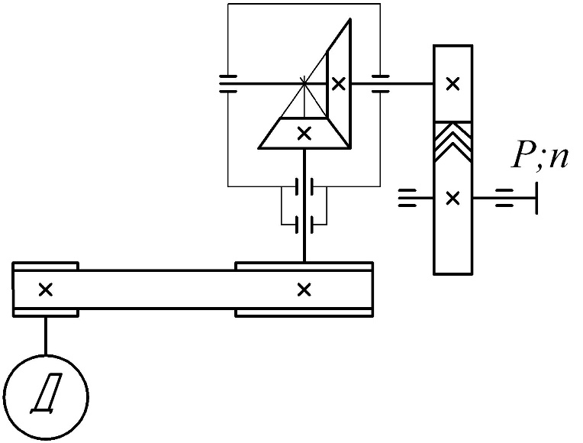
Вихідні дані | Варіант
 | 1 | 2 | 3 | 4 | 5
Р, кВт | 4,4 | 4,5 | 4,6 | 4,7 | 4,8
n, об/хв | 275 | 280 | 285 | 290 | 295
Тип зубів редуктора | кз | пз | кз | пз | кз
Тип паса | пкп | кп | пп | кп | зп
Коефіцієнт перенавантаження К_{n}=1,9
Р - потужність на приводному валу;
n - частота обертання приводного валу;
Об’єм випуску - дрібносерійний;
пп - плоский; кп - клиновий; пз - прямий; пкп - поліклиновий; зп - зубчастий; кз - косий; гл – глобоїдний; кз-косий

Технічне завдання 3.2
Привід стрічкового конвейєра
Кінематична схема
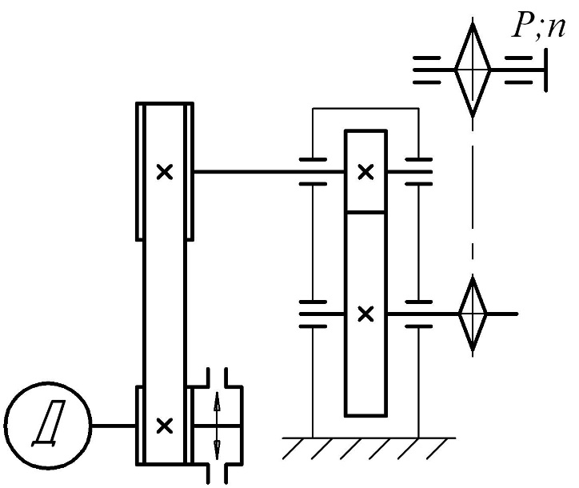
Вихідні дані | Варіант
 | 1 | 2 | 3 | 4 | 5
Р, кВт | 7,2 | 7,8 | 8,2 | 8,8 | 9,2
n, об/хв | 25 | 30 | 35 | 40 | 45
Тип зубів редуктора | кз | пз | кз | пз | кз
Тип паса | пп | кп | пкп | зп | пп
Коефіцієнт перенавантаження К_{n}=1,9
Р - потужність на приводному валу;
n - частота обертання приводного валу;
Об’єм випуску - дрібносерійний;
пп - плоский; кп - клиновий; пз - прямий; пкп - поліклиновий; зп - зубчастий; кз - косий; гл – глобоїдний; кз-косий

Технічне завдання 3.3
Привід випробувального стенду
Кінематична схема
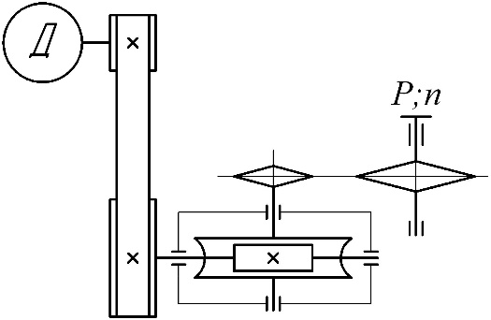
Вихідні дані | Варіант
 | 1 | 2 | 3 | 4 | 5
Р, кВт | 2,8 | 2,9 | 3,5 | 3,6 | 3,7
n, об/хв | 30 | 35 | 40 | 45 | 25
Тип черв’яка редуктора | цл | гл | цл | гл | цл
Тип паса | пкп | кп | пп | пкп | кп
Тип ланцюга | пв | пр | пв | пр | пв
Коефіцієнт перенавантаження К_{n}=1,9
Р - потужність на приводному валу;
n - частота обертання приводного валу;
Об’єм випуску - дрібносерійний;
пп - плоский; кп - клиновий; пз - прямий; пкп - поліклиновий; зп - зубчастий; кз - косий; гл – глобоїдний; кз-косий

Технічне завдання 3.4
Привід випробувального стенду
Кінематична схема
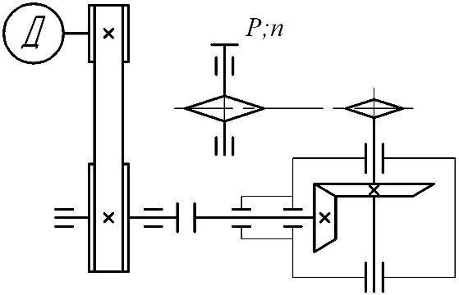
Вихідні дані | Варіант
 | 1 | 2 | 3 | 4 | 5
Р, кВт | 1,1 | 1,8 | 2,4 | 3,2 | 4,1
n, об/хв | 155 | 150 | 145 | 140 | 135
Тип зубів редуктора | пз | кз | пз | кз | пз
Тип паса | пп | кп | пкп | зп | пп
Тип ланцюга | пр | пв | пр | пв | пр
Коефіцієнт перенавантаження К_{n}=1,9
Р - потужність на приводному валу;
n - частота обертання приводного валу;
Об’єм випуску - дрібносерійний;
пп - плоский; кп - клиновий; пз - прямий; пкп - поліклиновий; зп - зубчастий; кз - косий; гл – глобоїдний; кз-косий

Технічне завдання 3.5
Привід шнекового конвейєра
Кінематична схема
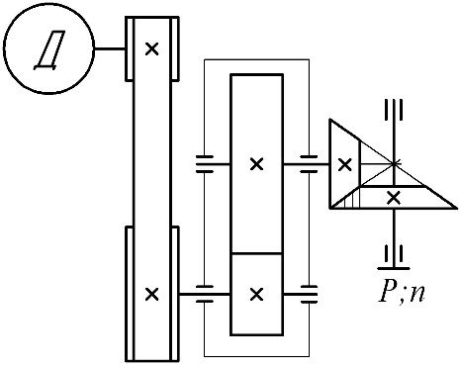
Вихідні дані | Варіант
 | 1 | 2 | 3 | 4 | 5
Р, кВт | 4,6 | 4,7 | 4,8 | 4,9 | 5,1
n, об/хв | 170 | 175 | 180 | 185 | 190
Тип зубів редуктора | кз | пз | кз | пз | кз
Тип паса | кп | пп | зп | кп | пкп
Нахил пас. перед. φ, град | 45 | 30 | 60 | 45 | 30
Коефіцієнт перенавантаження К_{n}=1,9
Р - потужність на приводному валу;
n - частота обертання приводного валу;
Об’єм випуску - дрібносерійний;
пп - плоский; кп - клиновий; пз - прямий; пкп - поліклиновий; зп - зубчастий; кз - косий; гл – глобоїдний; кз-косий

Технічне завдання 3.6
Привід до вертикального валу
Кінематична схема
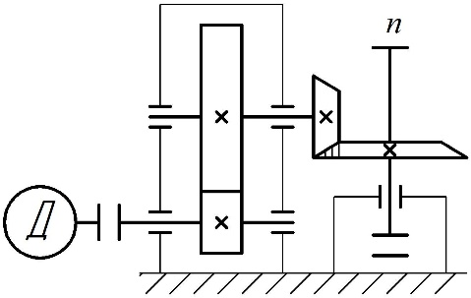
Вихідні дані | Варіант
 | 1 | 2 | 3 | 4 | 5
Р_{дв}, кВт | 3 | 3 | 3 | 4 | 4
n_{дв}, об/хв | 1000 | 750 | 1500 | 1000 | 750
n, об/хв | 100 | 150 | 200 | 100 | 150
Тип зубів редуктора | пз | кз | ш | пз | кз
Коефіцієнт перенавантаження К_{n}=1,9
Р - потужність на приводному валу;
n - частота обертання приводного валу;
Об’єм випуску - дрібносерійний;
пп - плоский; кп - клиновий; пз - прямий; пкп - поліклиновий; зп - зубчастий; кз - косий; гл – глобоїдний; кз-косий

Технічне завдання 3.7
Привід ланцюгового транспортера
Кінематична схема
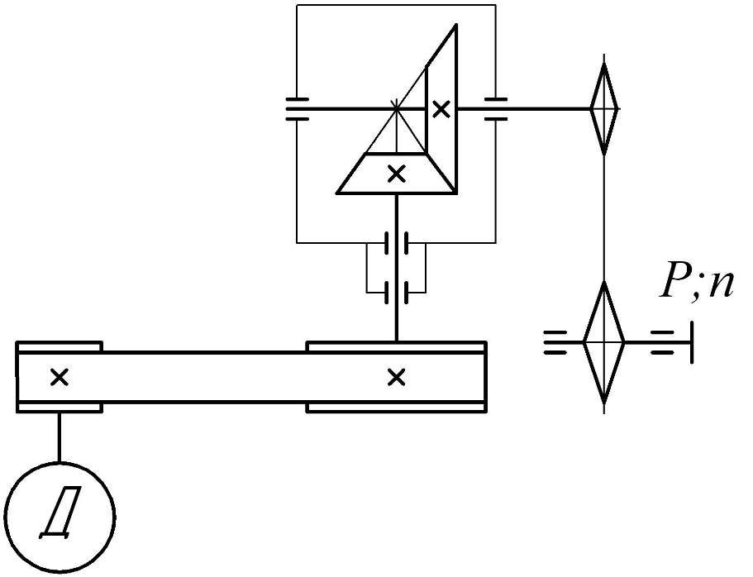
Вихідні дані | Варіант
 | 1 | 2 | 3 | 4 | 5
Р, кВт | 6,3 | 9,2 | 10,0 | 12,7 | 14,6
n, об/хв | 130 | 75 | 70 | 65 | 60
Тип зубів редуктора | кз | пз | кз | пз | кз
Тип паса | кп | кп | кп | кп | кп
Тип ланцюга | пр | пв | пр | пв | пр
Коефіцієнт перенавантаження К_{n}=1,9
Р - потужність на приводному валу;
n - частота обертання приводного валу;
Об’єм випуску - дрібносерійний;
пп - плоский; кп - клиновий; пз - прямий; пкп - поліклиновий; зп - зубчастий; кз - косий; гл – глобоїдний; кз-косий

